金都新城社区学习《论坚持全面依法治国》

金都新城社区

(2022年4月21日)

2022年4月21日，金都新城社区组织社区干部学习习近平总书记专题文集《论坚持全面依法治国》——《充分认识颁布实施民法典重大意义 依法更好保障人民合法权益》。这篇文章是2020年5月29日习近平同志主持中共十九届中央政治局第二十次集体学习时的讲话。

习近平总书记在讲话中强调，民法典是一部体现我国社会主义性质、符合人民利益和愿望、顺应时代发展要求的民法典，是一部体现对生命健康、财产安全、交易便利、生活幸福、人格尊严等各方面权利平等保护的民法典，是一部具有鲜明中国特色、实践特色、时代特色的民法典。

各级党和国家机关要充分认识颁布实施民法典的重大意义，带头宣传、推进、保障民法典实施，以更好推进全面依法治国、建设社会主义法治国家，更好保障人民权益。各级领导干部要做学习、遵守、维护民法典的表率，提高运用民法典维护人民权益、化解矛盾纠纷、促进社会和谐稳定能力和水平。

影像资料：

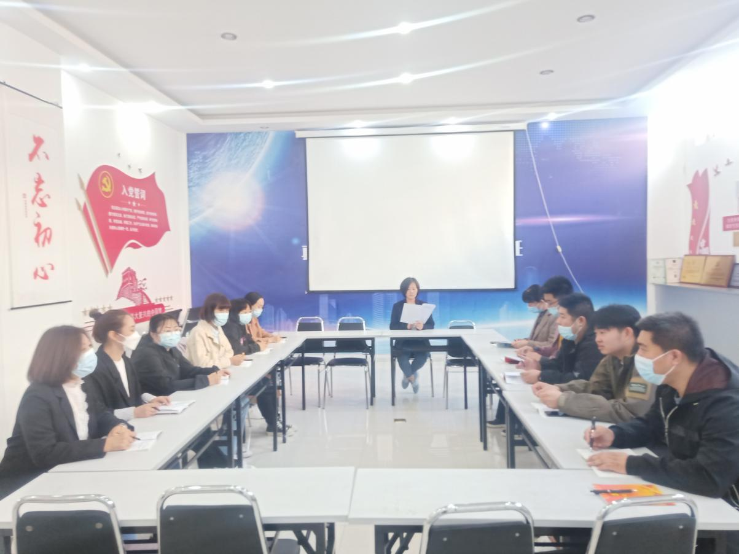

2022.4.21金都新城社区学习《论坚持全面依法治国》

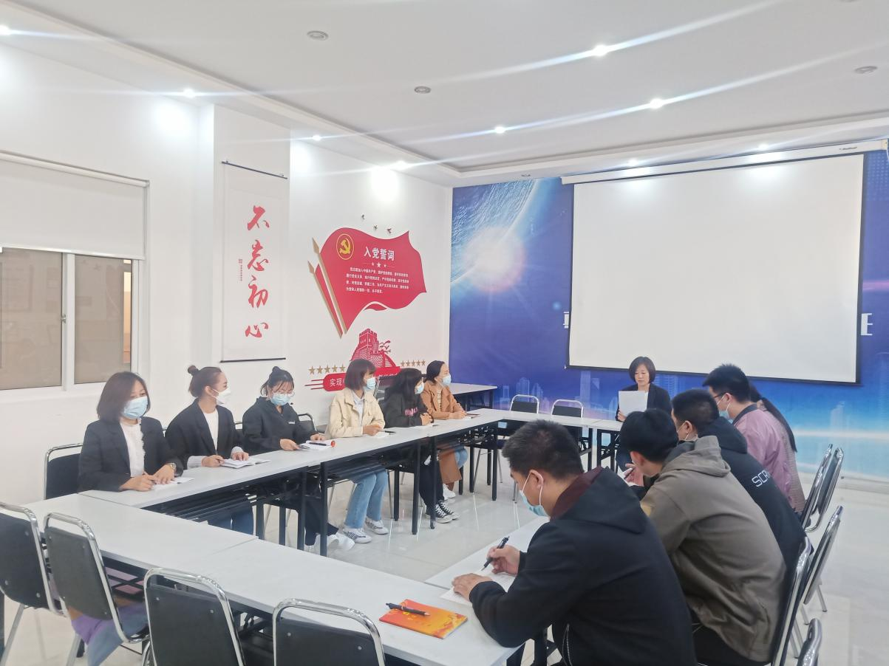

2022.4.21金都新城社区学习《论坚持全面依法治国》